Seminario TIC · CURZA / UNCo
Guía — BI · A2.3 — La torta imposible y la serie temporal (Misión 4)
Simulador 2 «Armá tu informe» · Seminario TIC · CURZA / UNCo
Simulador: https://lmbsoft.github.io/curza-stic/bi-2-informes.html
Video: bi-a2-3-torta-imposible-serie-charon.mp4 (subtítulos activables) · duración 88 s. Recorrido demo docente: explicar → anticipar → hacer → comentar el resultado.
Capítulo A2.3. Objetivo: reconocer cuándo una torta no sirve (demasiadas porciones) y usar la serie temporal cuando la dimensión es una fecha. Misión 4. Nota: la consigna menciona 31 porciones; en pantalla se ven 10 (los días sin lluvia no generan porción).
Paso 1. Misión 4: la trampa (0:00)
Consigna: torta con fuente clima, dimensión fecha y métrica lluvia_mm (SUMA); después, cambiarla a serie temporal.
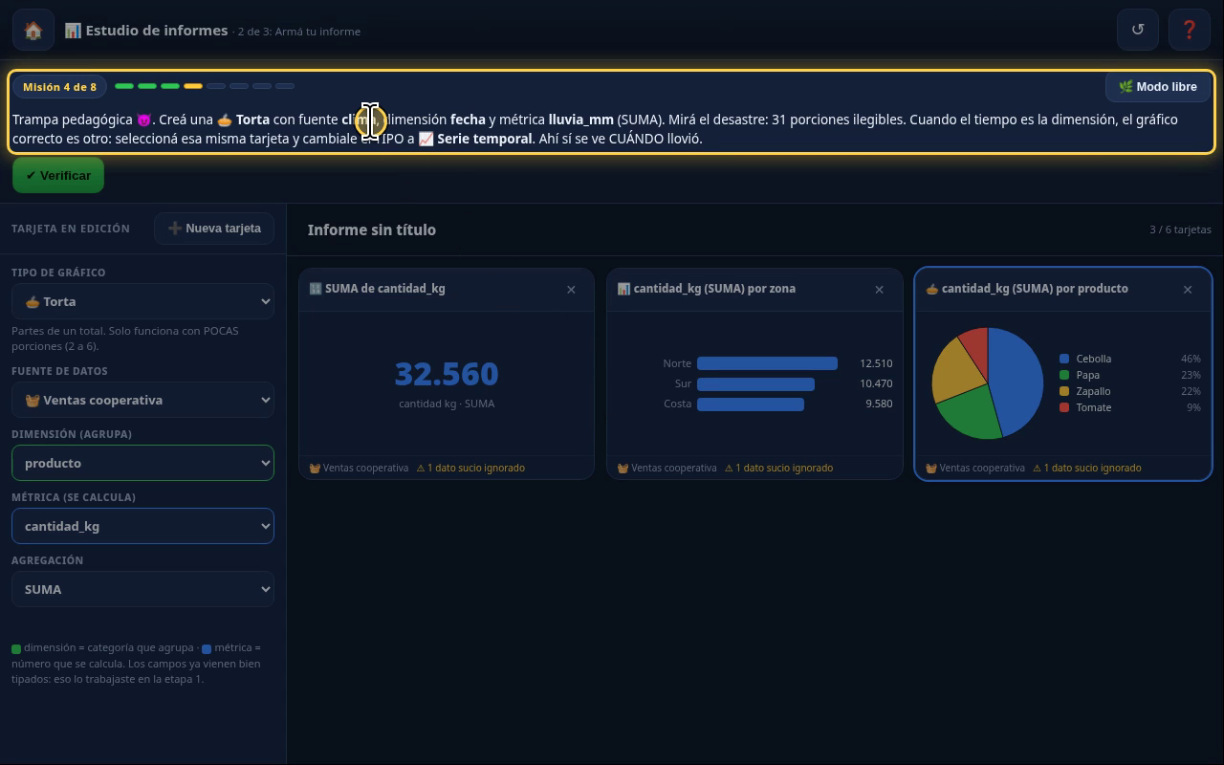
Narración: «Capítulo tres: una trampa a propósito. La misión 4 pide una torta de lluvia por fecha.»
Paso 2. Armar la torta de lluvia (0:08)
Qué hacer: ➕ Nueva tarjeta → Tipo = Torta → Fuente = clima → Dimensión = fecha → Métrica = lluvia_mm.
Elegí primero la fuente: al cambiarla se reinician dimensión y métrica.
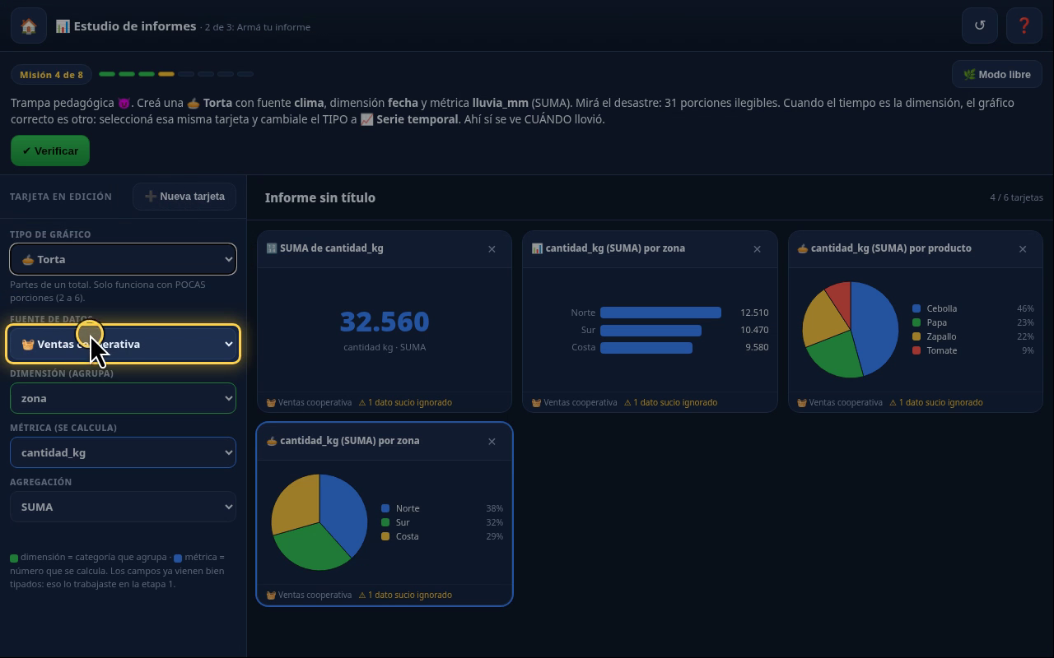
Narración: «Nueva tarjeta, tipo torta. Primero la fuente: clima. Siempre primero, porque al cambiarla se reinician la dimensión y la métrica. Dimensión: fecha. Métrica: lluvia_mm.»
Paso 3. Diez porciones, no 31 (0:32)
La consigna dice 31 porciones, pero la torta omite los días con 0 mm: muestra 10 porciones (aviso «⚠ 10 porciones: una torta así no se lee») y la leyenda corta en «… y 2 porciones más».
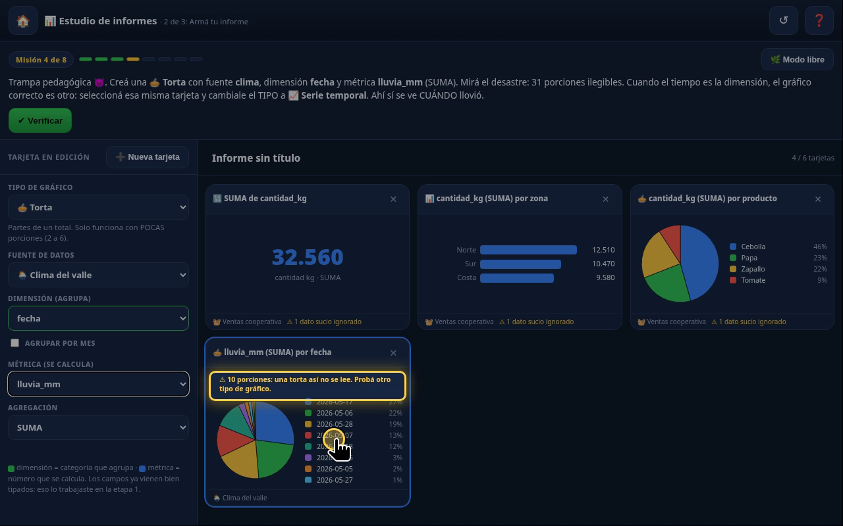
Narración: «La consigna habla de 31 porciones, pero la torta descarta los días sin lluvia: quedan 10, una por cada día que llovió. Igual, no se lee. Si verificamos, el simulador nos lo dice.»
Paso 4. El simulador frena (0:48)
Veredicto rojo: «Ahí está la torta imposible… cambiale el tipo a serie temporal».
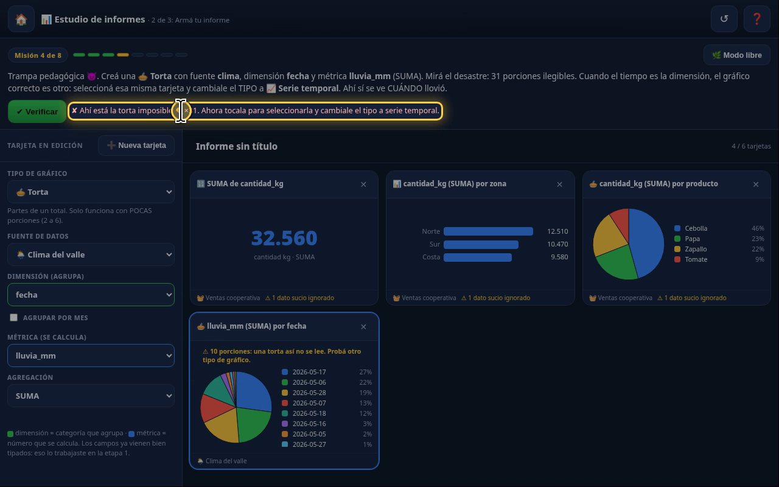
Narración: «En rojo: es la torta imposible. Cuando el tiempo es la dimensión, el gráfico correcto es otro.»
Paso 5. Cambiar a serie temporal (0:57)
Qué hacer: Con la tarjeta seleccionada, Tipo = Serie temporal.
Misma fuente, dimensión y métrica: solo cambia el tipo de gráfico.
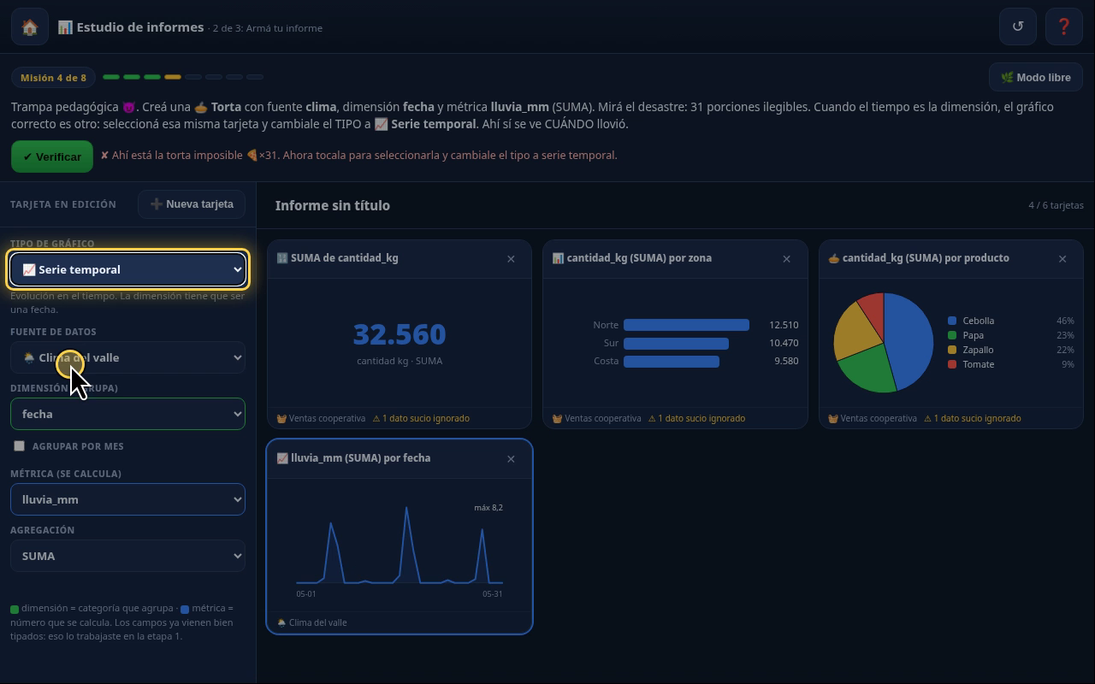
Narración: «Con la misma tarjeta seleccionada, cambiamos el tipo a serie temporal.»
Paso 6. Leer la serie (1:03)
Picos de lluvia el 6, el 17 (máx. 8,2 mm) y el 28 de mayo.
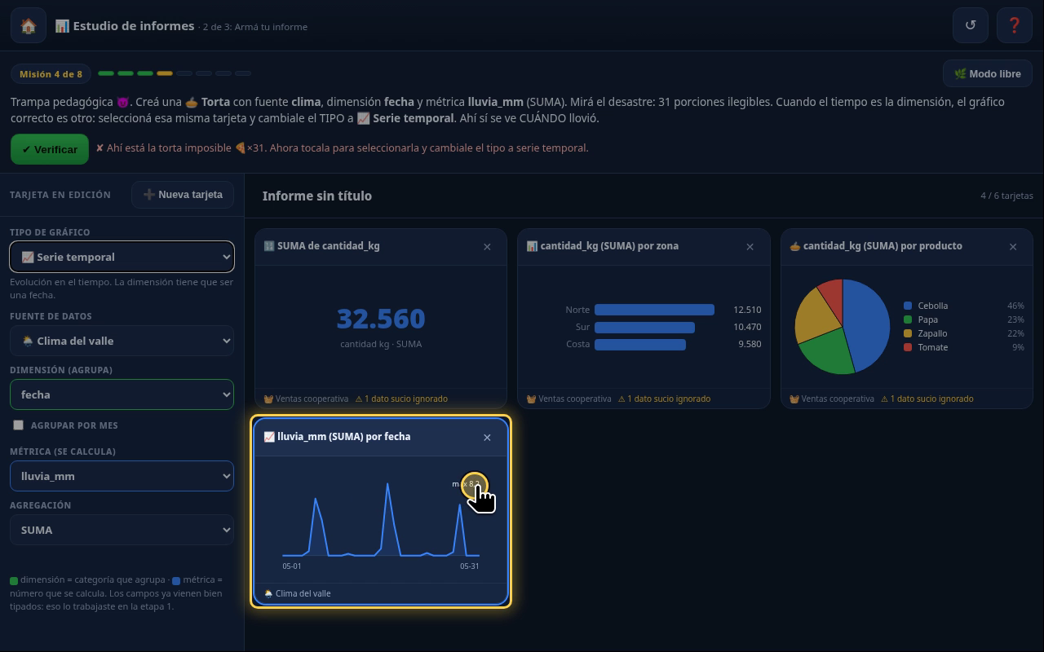
Narración: «Ahora se ve cuándo llovió: picos el 6, el 17 y el 28 de mayo. El máximo: 8,2 milímetros. Verificamos. Misión 4 cumplida.»
Paso 7. Lo que sigue (1:22)
Misiones 5 y 6: tabla y título (A2.4).
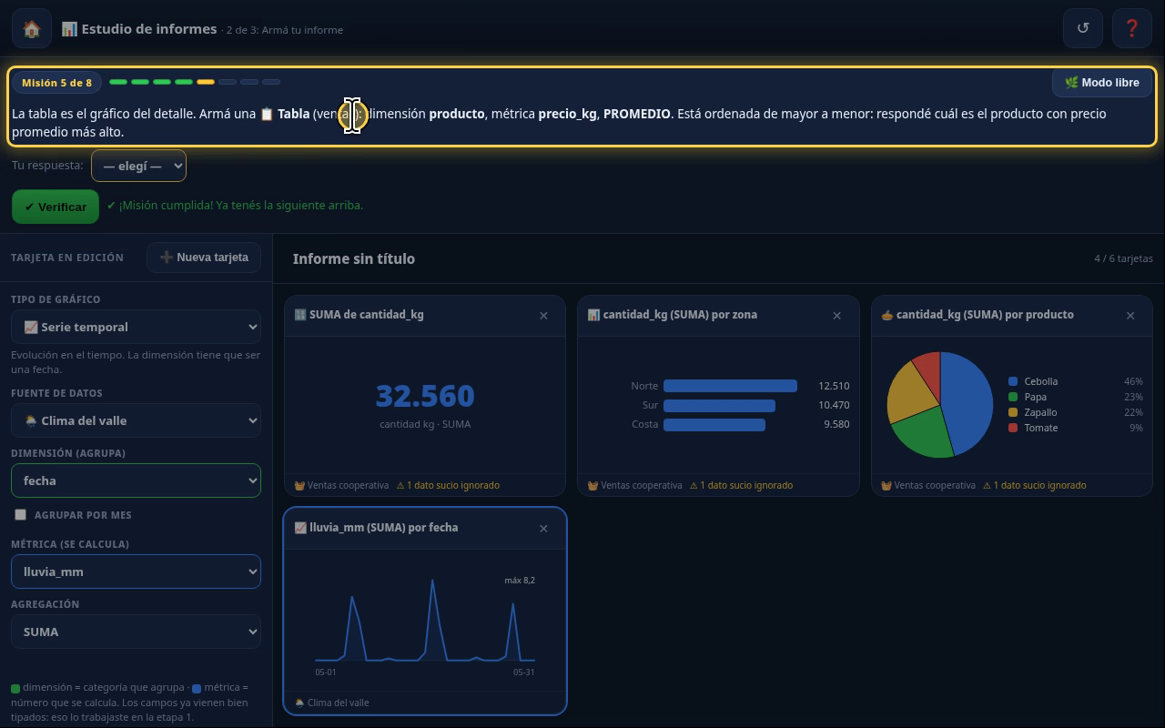
Narración: «En el próximo capítulo: la tabla, y el título del informe.»
Checklist
- Torta · clima · fecha · lluvia_mm → 10 porciones, ilegible
- Verificar → veredicto rojo
- Misma tarjeta → Serie temporal
- Picos 6, 17 (8,2 mm) y 28 de mayo
- Misión 4 verificada

